风险模型因子分析

基于Barra框架，分析各种风险因子，对其表现按日频率跟踪

* 风格因子评价指标跟踪

1. 风格因子累计收益率 最近一个月

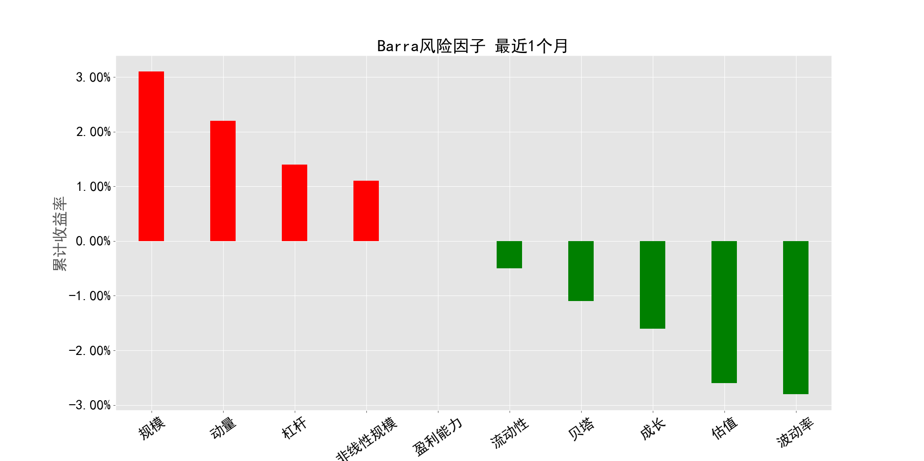

1. 风格因子累计收益率 最近一个季度

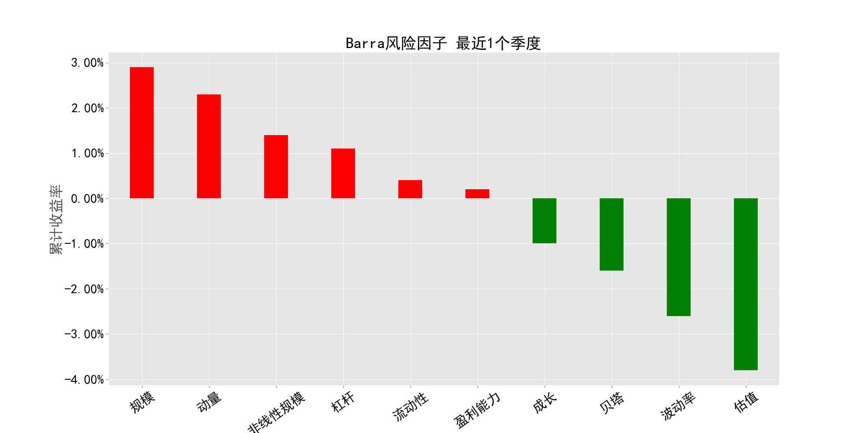

1. 申万行业因子累计收益率 最近一个月

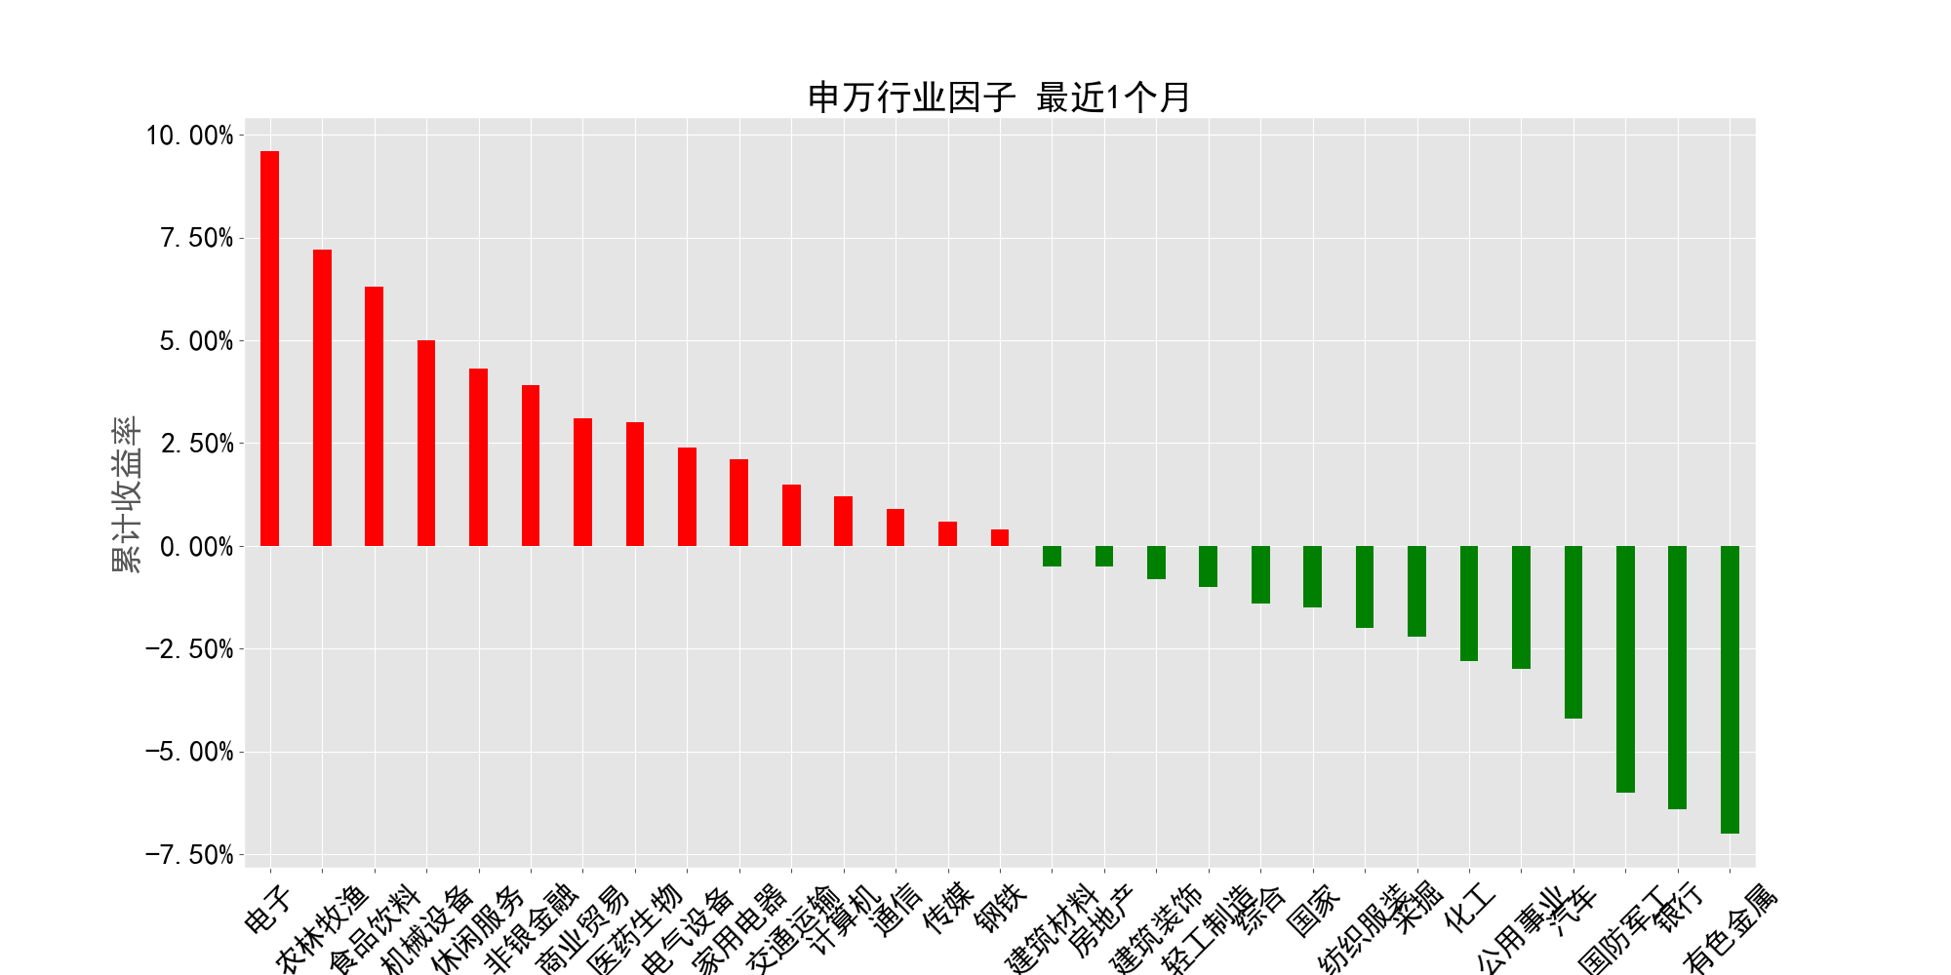

1. 申万行业因子累计收益率 最近一个季度

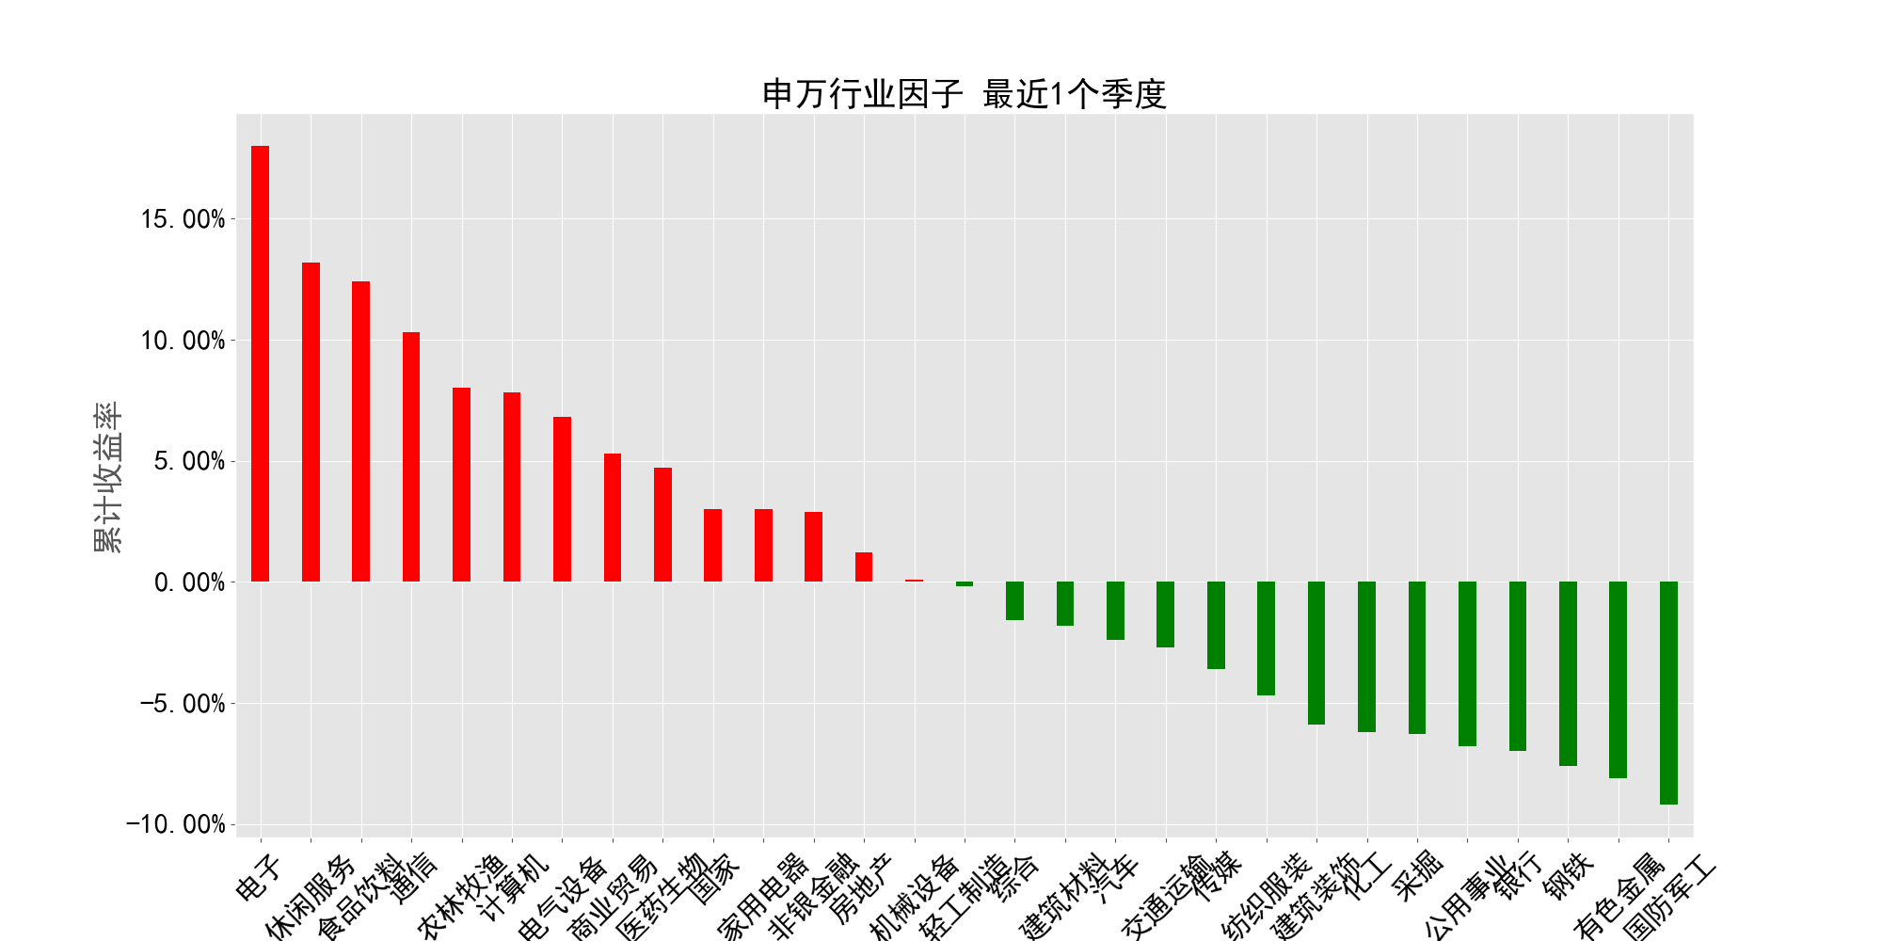

* 评价

﻿ 从当前一个月来看，动量、 杠杆、规模三个因子表现较好，近一个月累计收益率依次为2.88%、1.21%、1.09%。波动率因子和估值因子最近表现很差。 申万行业方面，近期食品饮料、电子、商业贸易、休闲服务等行业表现较好，房地产、有色金属近期表现较差。  
 从当前一个月的IC值均值的正负号来看，动量因子符号为正，说明过去一段时间收益率高的个股表现好于收益率低的个股，之前一段时间动量为负，说明近期的动量因子出现了反转。杠杆因子的IC为负，说明低杠杆的个股表现好于高杠杆的个股。规模的IC为负，说明近一个月小市值股票表现不错。

* 风格因子收益与风险分析

1、 风格因子 最近一个月

|  |  |  |  |  |  |  |  |  |
| --- | --- | --- | --- | --- | --- | --- | --- | --- |
| 因子 | 收益率 | 最大回撤 | 最大回测区间 | 夏普比率 | 日收益最小值 | 日收益最小日期 | 胜率 | 盈亏比率 |
| 规模 | 3.07% | 0.37% | 4 | 8.17 | -0.27% | 2017-10-10 | 75.0% | 6.81 |
| 动量 | 2.16% | 1.02% | 5 | 5.31 | -0.52% | 2017-11-01 | 60.0% | 2.34 |
| 杠杆 | 1.36% | 0.37% | 2 | 5.16 | -0.29% | 2017-10-31 | 60.0% | 2.1 |
| 非线性规模 | 1.08% | 0.61% | 7 | 3.52 | -0.47% | 2017-10-24 | 60.0% | 1.8 |
| 盈利能力 | 0.04% | 0.33% | 6 | 0.26 | -0.23% | 2017-10-09 | 55.0% | 1.04 |
| 流动性 | -0.48% | 1.32% | 18 | -1.45 | -0.47% | 2017-10-11 | 50.0% | 0.8 |
| 贝塔 | -1.08% | 1.6% | 9 | -2.2 | -0.76% | 2017-10-30 | 45.0% | 0.7 |
| 成长 | -1.62% | 2.32% | 24 | -3.72 | -0.9% | 2017-10-30 | 45.0% | 0.54 |
| 估值 | -2.58% | 2.69% | 24 | -10.15 | -0.58% | 2017-10-31 | 20.0% | 0.19 |
| 波动率 | -2.76% | 2.5% | 25 | -6.37 | -0.84% | 2017-10-26 | 40.0% | 0.38 |

2、 申万行业因子 最近一个月

|  |  |  |  |  |  |  |  |  |
| --- | --- | --- | --- | --- | --- | --- | --- | --- |
| 因子 | 收益率 | 最大回撤 | 最大回测区间 | 夏普比率 | 日收益最小值 | 日收益最小日期 | 胜率 | 盈亏比率 |
| 电子 | 9.57% | 2.46% | 2 | 5.84 | -1.62% | 2017-10-19 | 60.0% | 2.35 |
| 农林牧渔 | 7.24% | 0.77% | 7 | 10.24 | -0.55% | 2017-10-12 | 80.0% | 5.22 |
| 食品饮料 | 6.35% | 4.99% | 4 | 2.87 | -3.15% | 2017-10-30 | 55.0% | 1.6 |
| 机械设备 | 5.04% | 1.73% | 1 | 3.82 | -1.73% | 2017-10-27 | 55.0% | 2.4 |
| 休闲服务 | 4.28% | 2.28% | 3 | 3.54 | -1.39% | 2017-10-16 | 65.0% | 1.72 |
| 非银金融 | 3.92% | 1.03% | 1 | 4.55 | -1.03% | 2017-10-20 | 70.0% | 2.04 |
| 商业贸易 | 3.14% | 2.1% | 4 | 3.44 | -1.09% | 2017-11-01 | 60.0% | 1.68 |
| 医药生物 | 3.03% | 2.7% | 6 | 3.25 | -1.5% | 2017-10-26 | 65.0% | 1.66 |
| 电气设备 | 2.38% | 1.43% | 7 | 3.5 | -0.83% | 2017-10-16 | 55.0% | 1.88 |
| 家用电器 | 2.12% | 4.09% | 9 | 1.18 | -2.07% | 2017-10-31 | 50.0% | 1.21 |
| 交通运输 | 1.53% | 2.99% | 3 | 1.03 | -1.91% | 2017-11-01 | 50.0% | 1.24 |
| 计算机 | 1.24% | 4.82% | 17 | 1.2 | -1.66% | 2017-10-16 | 55.0% | 1.23 |
| 通信 | 0.86% | 4.16% | 16 | 0.61 | -2.71% | 2017-10-19 | 50.0% | 1.13 |
| 传媒 | 0.64% | 2.44% | 19 | 0.94 | -1.0% | 2017-10-31 | 65.0% | 1.17 |
| 钢铁 | 0.35% | 3.2% | 2 | 0.23 | -1.9% | 2017-10-18 | 50.0% | 1.05 |
| 建筑材料 | -0.49% | 4.9% | 11 | -0.44 | -1.74% | 2017-11-01 | 45.0% | 0.94 |
| 房地产 | -0.54% | 2.13% | 16 | -0.49 | -1.76% | 2017-11-03 | 40.0% | 0.93 |
| 建筑装饰 | -0.83% | 2.77% | 20 | -0.82 | -1.21% | 2017-10-27 | 40.0% | 0.88 |
| 轻工制造 | -1.02% | 1.64% | 10 | -1.68 | -0.78% | 2017-10-26 | 55.0% | 0.77 |
| 综合 | -1.39% | 2.92% | 20 | -1.79 | -0.92% | 2017-10-30 | 45.0% | 0.78 |
| 国家 | -1.46% | 2.93% | 21 | -2.07 | -1.4% | 2017-10-30 | 45.0% | 0.71 |
| 纺织服装 | -2.05% | 3.18% | 23 | -4.5 | -0.73% | 2017-11-02 | 40.0% | 0.5 |
| 采掘 | -2.24% | 1.91% | 15 | -3.38 | -1.52% | 2017-10-09 | 50.0% | 0.56 |
| 化工 | -2.78% | 2.91% | 21 | -4.97 | -0.86% | 2017-10-09 | 30.0% | 0.43 |
| 公用事业 | -2.98% | 3.57% | 21 | -5.15 | -1.02% | 2017-10-26 | 45.0% | 0.42 |
| 汽车 | -4.22% | 6.39% | 14 | -3.49 | -2.28% | 2017-10-31 | 40.0% | 0.54 |
| 国防军工 | -5.96% | 9.03% | 16 | -3.82 | -2.68% | 2017-10-30 | 35.0% | 0.53 |
| 银行 | -6.43% | 7.06% | 24 | -7.57 | -1.31% | 2017-10-30 | 25.0% | 0.31 |
| 有色金属 | -7.04% | 6.96% | 21 | -4.18 | -2.62% | 2017-10-27 | 40.0% | 0.54 |

* 附录

﻿规模因子： 就是市值取对数。  
贝塔因子： 贝塔是衡量一个投资组合对基准组合的敏感性的指标。  
动量因子： 可以简单理解为个股过去一段时间的加权平均收益率。  
波动率因子： 有三部分组成加权相加，权重最大的是个股收益日波动率，权重有0.74。剩下两项一项为：累计收益范围，是衡量个股当月累积收益的最大值与最小值范围的量；另一项为计算贝塔时的残差收益率的波动率。  
非线性规模因子： 可以简单理解为市值的三次方。  
估值因子：账面价值除以市值计算得到。  
流动性因子：由个股最近一个月、一个季度、一年的换手率综合计算得到。  
盈利能力因子：有三种不同的衡量公司净利润的指标除以总市值，在加权相加得到。  
成长因子：由四个财务指标的同比增长率加权相加得到。1、分析师预测的三到五年后的EPS增长。 2、分析师预测的1年后的EPS增长。 3、净利润增长率，是指最近五年净利润的回归系数除以最近五年平均净利润。4、营业收入增长率，是指最近五年营业收入的回归系数除以最近五年平均营业收入。  
杠杆因子： 由三部分加权相加组成。分别是衡量市值的杠杆，衡量总资产的杠杆，衡量账面价值的杠杆。